COMUNICADO DE PRENSA
Würth Elektronik eiSos: Actualización para el galardonado módulo BLE
Más del doble de rápido y totalmente personalizable
Waldenburg (Alemania), 28 de febrero de 2019 - La división Wireless Connectivity and Sensors de Würth Elektronik eiSos, presenta la versión de firmware 3.4.0 del módulo Bluetooth Proteus-I. La innovación más importante, es el aumento de la tasa de baudios UART, que ha duplicado con creces la transferencia máxima de datos de 36 kbps a 80 kbps. El nuevo control de flujo UART introducido, también asegura que no se pierdan paquetes de datos en el UART. Esta y otras posibilidades ampliadas de personalización del firmware, son mejoras adicionales de un producto ya muy apreciado: Proteus-I acaba de ser galardonado con el premio "Producto del año 2018" en la categoría "Automatización inteligente" por la revista especializada SmarterWorld.
La transferencia de datos de 80 kbps, es posible con la versión de firmware 3.4.0, que puede lograrse con un único paquete BLE por intervalo de conexión y, por lo tanto, es compatible con todos los dispositivos BLE 4.2 del mercado. Además, los fabricantes que hacen que sus productos sean compatibles con Bluetooth, con el módulo de bajo consumo de energía Bluetooth de Proteus-I, ahora, pueden definir por completo, cómo se asocian con otros dispositivos en comunicación. Esto comienza con la apariencia, es decir, el nombre del dispositivo y el símbolo del dispositivo, que se muestra al usuario en la lista de posibles conexiones Bluetooth. El Servicio de información sobre dispositivos (DIS) también se puede utilizar para añadir un perfil, con el fin de disponer de más información sobre el dispositivo a través de la comunicación inalámbrica, como por ejemplo, el nombre del fabricante del dispositivo o el número de serie.
Identificador único universal (UUID) ajustable
El módulo inalámbrico BLE Proteus-II de tan solo 11 x 8 x 1,8 mm a 2,4 GHz, tiene algo que ya no está previsto en el estándar de bajo consumo de energía de Bluetooth (Bluetooth Smart): El perfil de puerto de serie para emular una conexión de cable en serie. La transferencia de datos es posible gracias al perfil tipo AMBER-SPP, que se basa en la característica opcional Bluetooth 4.2 "data length extension" y aumenta el rendimiento de los datos. Las empresas pueden hacer suyo este perfil BLE asignando su propio UUID, por ejemplo, para registrar el perfil en el SIG Bluetooth. Además, Würth Elektronik eiSos ofrece a los clientes una personalización del firmware y garantiza el cumplimiento de las directrices pertinentes en el ámbito inalámbrico.

Imágenes disponibles
Las siguientes imágenes se encuentran disponibles para impresión y descarga en: http://www.htcm.de/kk/wuerth
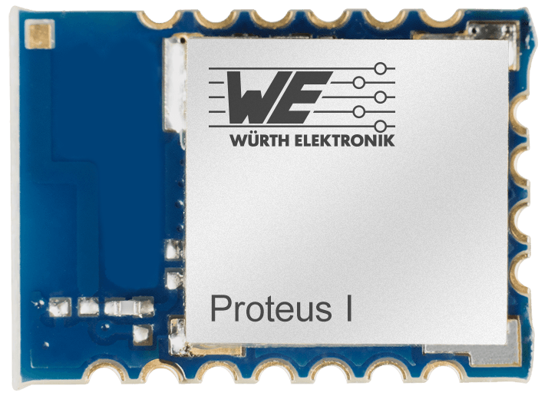  Fuente de la imagen:  Würth Elektronik eiSos  Versión de firmware 3.4.0 del módulo Bluetooth Proteus-I | 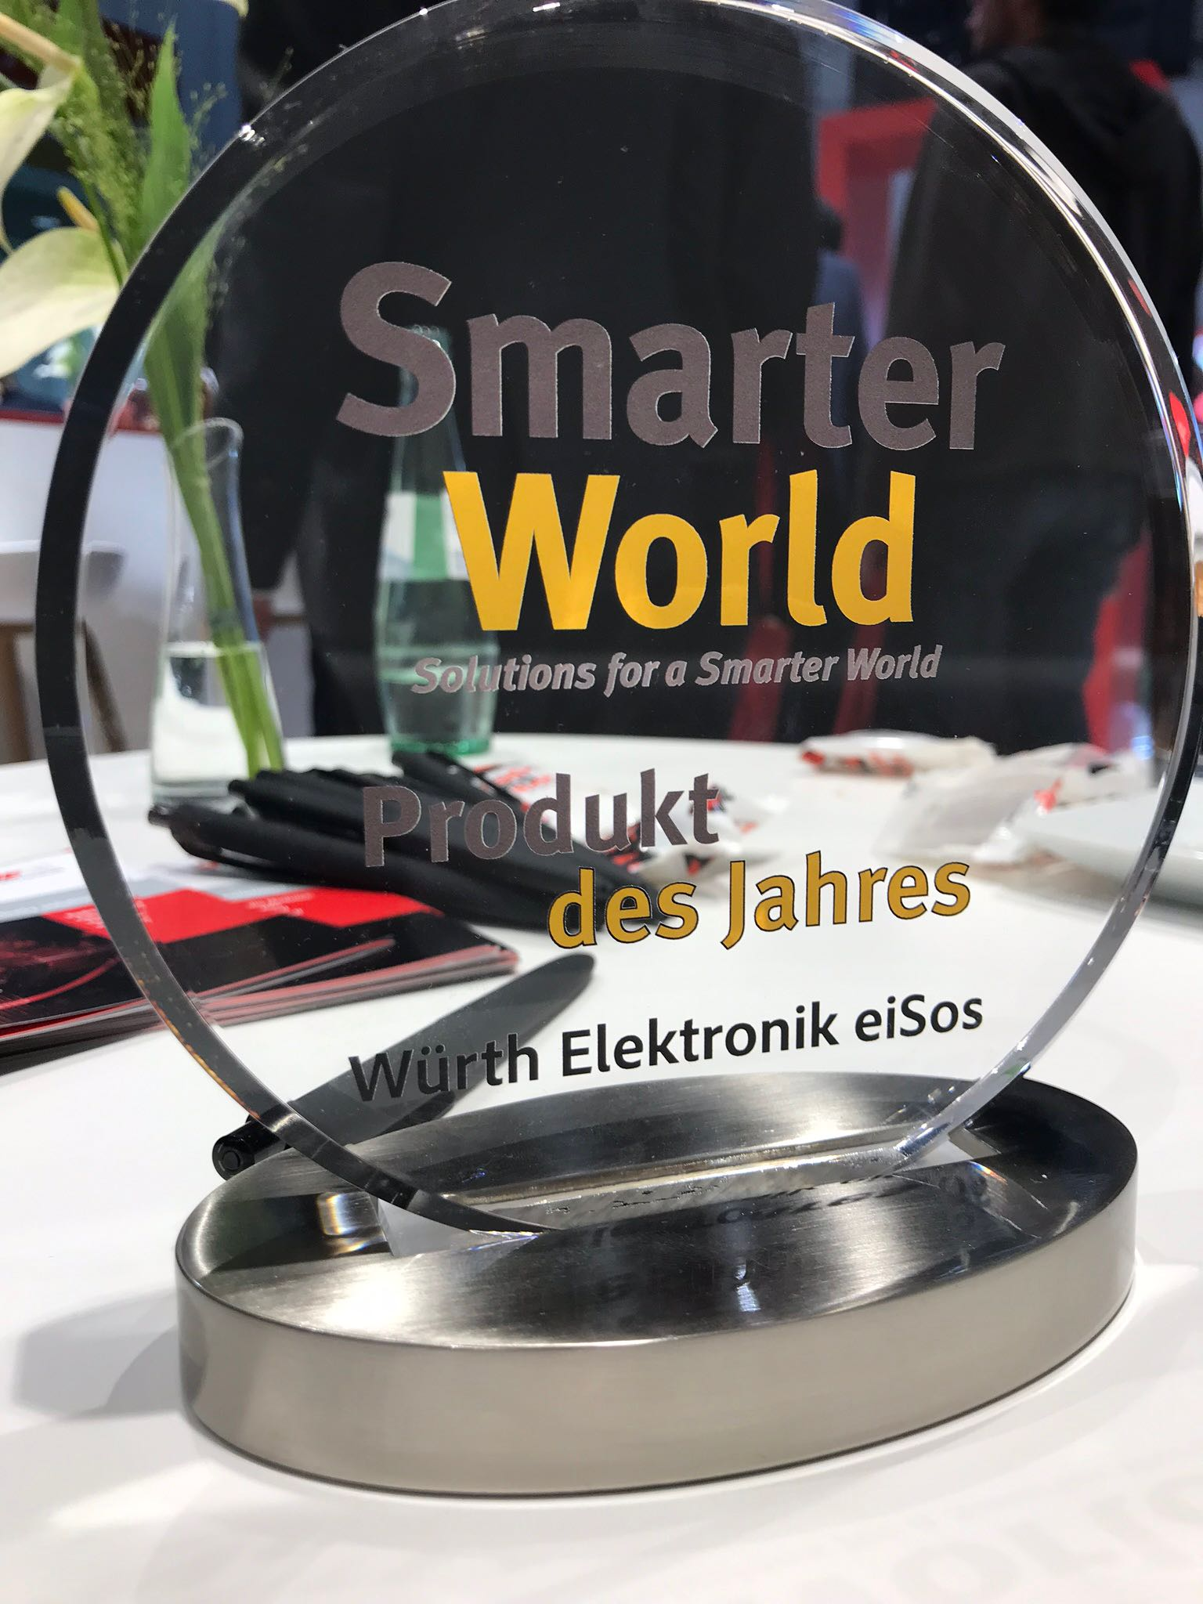 Fuente de la imagen:  Würth Elektronik eiSos  Proteus-I fue galardonado con el premio "Producto del año 2018" en la categoría "Automatización inteligente" por la revista especializada SmarterWorld.

Acerca de Würth Elektronik eiSos
Würth Elektronik eiSos GmbH & Co. KG es un fabricante de componentes electrónicos y electromecánicos para la industria electrónica. Actualmente, la empresa emplea a 8300 trabajadores y generó una facturación de 848 millones de euros en 2018. Würth Elektronik eiSos es uno de los mayores fabricantes europeos de componentes pasivos y opera en 50 países. Sus plantas de producción en Europa, Asia y América del Norte suministran productos a un creciente número de clientes en todo el mundo.
La gama de productos incluye componentes de CEM, inductores, transformadores, componentes de RF, varistores, condensadores, resistencias, cuarzos, osciladores, módulos de potencia, transferencia de potencia inalámbrica, LED, sensores, conectores, elementos para fuentes de alimentación, interruptores, pulsadores, tecnología de conexión, portafusibles, así como soluciones para la transmisión inalámbrica de datos.
Mediante su colaboración tecnológica con el equipo de Fórmula E Audi Sport ABT Schaeffler y su apoyo a la Fórmula E racing series, el grupo empresarial demuestra su capacidad de innovación en el sector de la eMobility
(www.we-speed-up-the-future.com).
Würth Elektronik eiSos forma parte del Grupo Würth, líder del mercado mundial de la tecnología de montaje y fijación.
Würth Elektronik: more than you expect!
Más información en www.we-online.com

Más información:  Würth Elektronik eiSos GmbH & Co. KG  Sarah Hurst  Max-Eyth-Strasse 1  74638 Waldenburg  Alemania  Tel.: +49 7942 945-5186  Correo electrónico:  sarah.hurst@we-online.de  www.we-online.de | Contacto para la prensa:  HighTech communications GmbH  Brigitte Basilio  Brunhamstrasse 21  80339 München  Alemania  Tel.: +49 89 500778-20  Fax: +49 89 500778-77  Correo electrónico: b.basilio@htcm.de  www.htcm.de

